Mathilde et Rosette
Questionnaire élève

(à adapter / simplifier pour des élèves plus jeunes ou à besoins particuliers)

____________________________________________________________________________

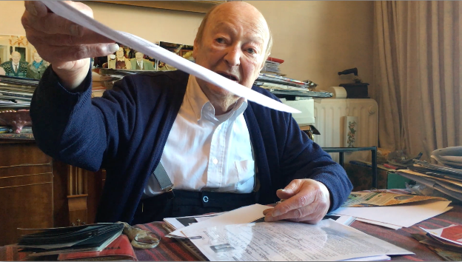

- “Dodo” : le témoin...

- Comment le témoin principal du film s’appelle-t-il ?
- Quel lien de parenté unit “Dodo” à la réalisatrice et productrice Alice Ekman ?
- Comment Alice Ekman a-t-elle recueilli la parole de “Dodo” ?
- Où vit “Dodo” ? Quel âge a-t-il au moment du témoignage ?
- Quel est son lien de parenté avec Mathilde et Rosette, dont l’histoire constitue le sujet central du film ?
- Citer deux éléments qui montrent que “Dodo” était très proche des deux petites filles et de leurs parents ?

- ...de l’histoire de Mathilde et Rosette.

De l’histoire familiale... | ...à l’histoire collective
AVANT LA RAFLE
De quel pays les parents de Mathilde et Rosette sont-ils originaires ? Dans quelle ville française ont-ils immigré ?  Quelle est leur religion ? Quelle(s) langue(s) parlent-ils ?  Quel métier Szmil Berenzon, père des deux fillettes, exerce-t-il ?  Pourquoi, d’après “Dodo”, le père de Mathilde et Rosette les confie-t-il à une famille polonaise non juive ?  Où se trouvent à la même époque Dodo et ses parents ? | Les Polonais sont-ils nombreux au début des années 40 dans la région de Lens ? Pourquoi ?  Tous les Polonais immigrés de Lens sont-ils Juifs ?  Quels métiers les Juifs polonais exercent-ils le plus souvent ?  Donner des éléments qui évoquent le contexte politique en 1940-42 ?
LA RAFLE
Quand les deux petites filles et leurs parents sont-elles arrêtées ? A l’occasion de quelle fête ?  Où la famille Berenzon est-elle arrêtée et par qui ?  Quel âge Mathilde et Rosette ont-elles au moment de leur arrestation ? | La famille Berenzon est-elle la seule famille de Lens à être raflée ?  Combien d’enfants Juifs sont raflés et déportés depuis la France pendant l’Occupation ?
LA DÉPORTATION
Où et comment la famille est-elle déportée (étape et destination finale) ?  Que deviennent les deux petites filles et leur maman à l’arrivée au camp ? D’après “Dodo”, le père de famille est-il au courant de leur destinée ?  Que devient le père de famille, Szmil Berenzon, d’après le témoignage d’un survivant du camp ? | Combien de Juifs sont assassinés dans les centres de mise à mort pendant la Seconde guerre mondiale ?  Combien y a-t-il de survivants (convoi dit « N°84 » des déportés du Nord-Pas-de-Calais) ?
DODO ET ROSA PENDANT LA GUERRE
Que fait Dodo pendant la guerre ?

Quel est le parcours de Rosa durant la guerre ?

- Histoire et Mémoire

- “Dodo” a-t-il souvent évoqué cette histoire familiale ? (Justifier la réponse)
- Le témoignage de “Dodo” suffit-il à retracer la vérité historique ? (Justifier à l’aide d’exemples)
- Associer chaque document retrouvé par la réalisatrice à un lieu de mémoire de la Shoah

Document retrouvé par la réalisatrice | Nature / auteur du document | Où les trouve-t-elle ? | Lieux de mémoire* associés au document
 |  |  | Musée - Mémorial de l’holocauste à Washington (scan des photos)
 |  | Paris - Association des fils et filles des déportés juifs de France
 | Registre école de Mathilde - Document administratif
*Selon Pierre Nora, « un lieu de mémoire dans tous les sens du mot va de l'objet le plus matériel et concret, éventuellement géographiquement situé, à l'objet le plus abstrait et intellectuellement construit». Il peut donc s'agir d'un monument, d'un personnage important, d'un musée, des archives, tout autant que d'un symbole, d'une devise, d'un événement ou d'une institution.

- Pourquoi Alice Ekman a-t-elle réalisé ce film ?
- Que ressent “Dodo” lorsqu’il témoigne de l’histoire familiale et suite au travail d’Alice ?
- Seriez-vous vous-mêmes prêts à questionner les membres de votre famille sur leur histoire ? Précisez votre réponse.

